ПРИЛОЖЕНИЕ № 1

к Перечню муниципального имущества, предназначенного для передачи   
во владение и (или) пользование субъектам малого и среднего предпринимательства

**ПЛАН**

**нежилых помещений № 2-5, 7-9, 13 часть № 1 общей площадью 99,27 кв. м**

**в здании по адресу: г. Архангельск, ул. Кучина А.С., д. 9**

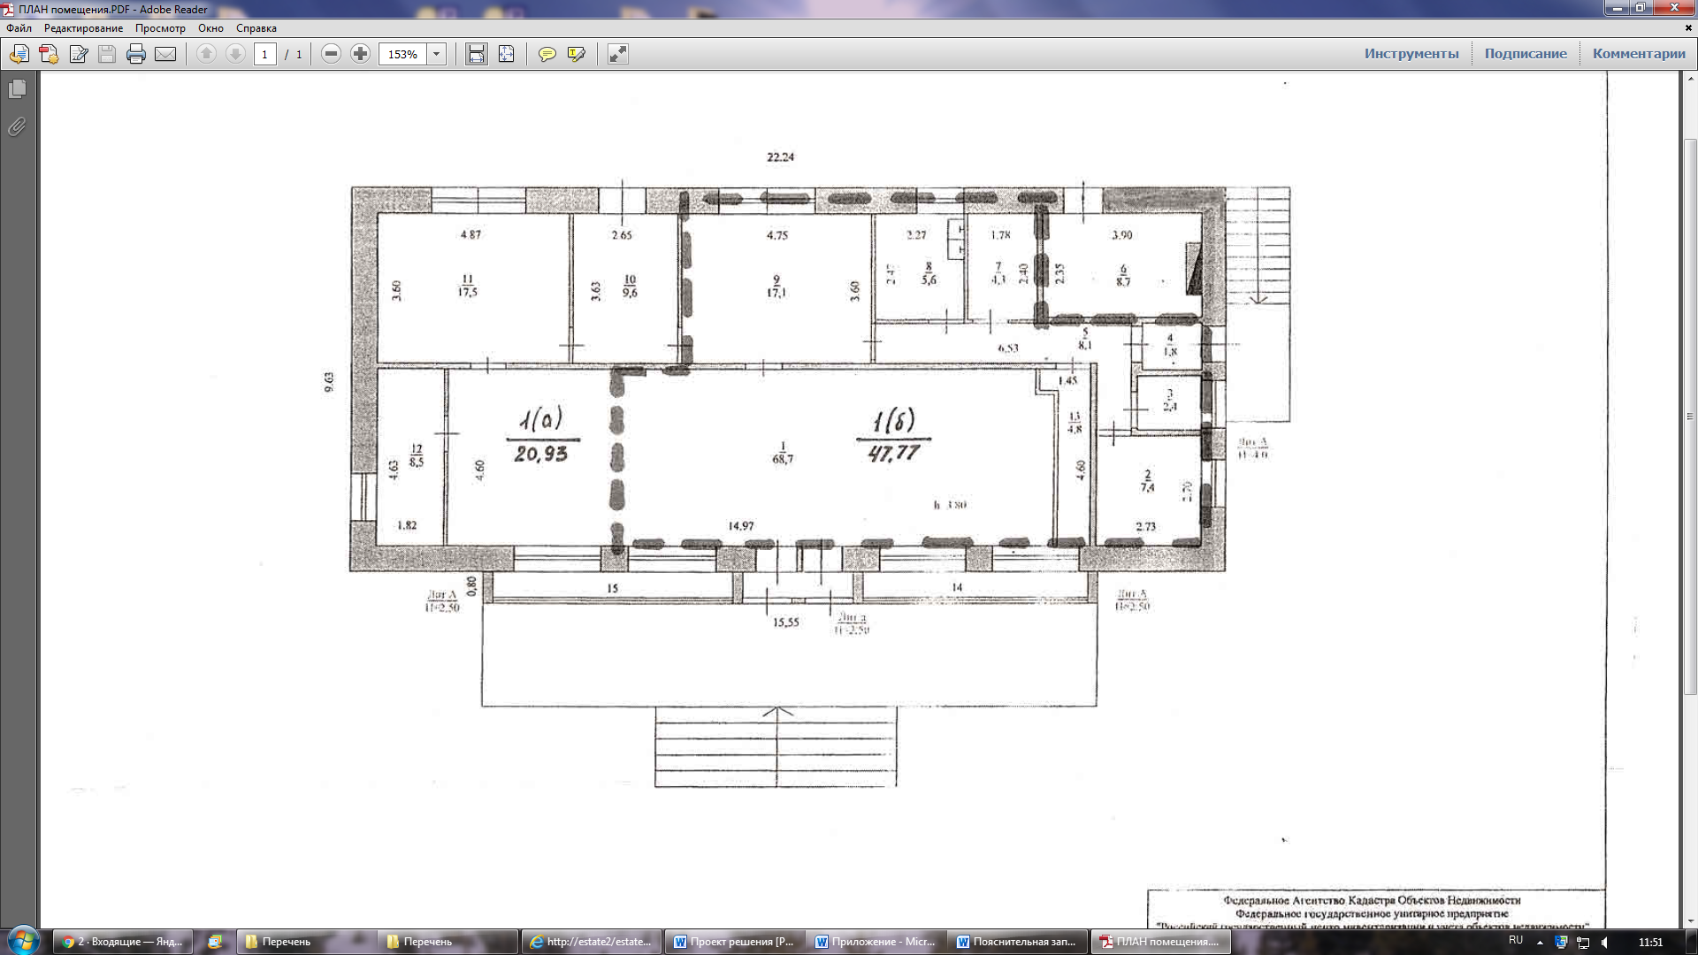

____________

**План**

**нежилых помещений №6, 10-12, 14, 15, часть №1 общей площадью 72,63 кв. м**

**в здании по адресу: г. Архангельск, ул. Кучина А.С., д.9**



____________

ПРИЛОЖЕНИЕ № 2

к Перечню муниципального имущества, предназначенного для передачи   
во владение и (или) пользование субъектам малого и среднего предпринимательства

**Схема участка причала № 109, расположенного по адресу: Архангельская обл., г. Архангельск,**

**окр Ломоносовский", наб. Северной Двины, Красная пристань, и установленного на его территории движимого имущества**

Участок причала № 109 площадью 944,0 кв. м

(длина 111 м, ширина 8,5 м)

 - урна "Город" с пепельницей в количестве 6 шт.

 - скамья "Дуга радиусная", артикул Арт.sk 018-12 (cо спинкой) в количестве 5 шт.

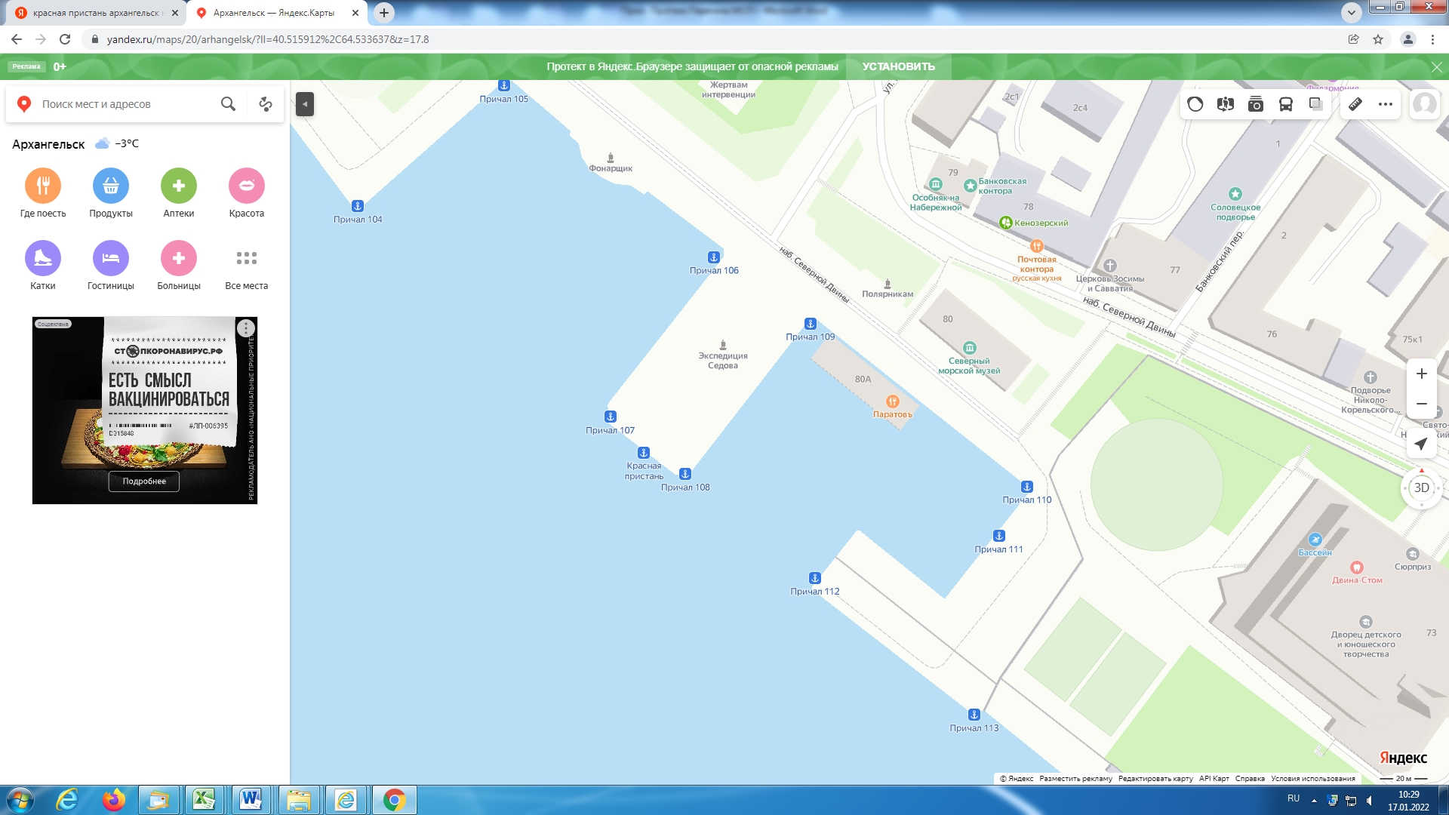

Скамейка "Дуга радиусная"; артикул Арт sk018-12 (со спинкой)   
в количестве 1 шт.

____________

ПРИЛОЖЕНИЕ № 3

к Перечню муниципального имущества, предназначенного для передачи

во владение и (или) пользование субъектам малого и среднего предпринимательства

Схема установки движимого имущества на территории причалов № 98, 99, расположенных по адресу: Архангельская обл., г. Архангельск,

окр Ломоносовский", наб. Северной Двины, Красная пристань, с кадастровым номером 29:22:000000:1496

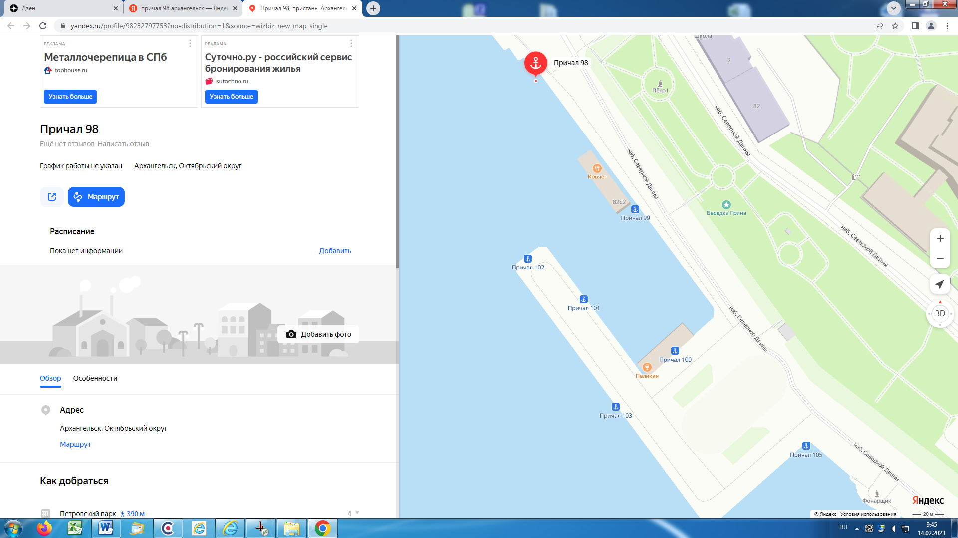

урна "Город" с пепельницей – 3 шт.,

урна "Город" для раздельного сбора – 1 шт.,

стул "Глория" – 7 шт.

".

____________